令和 年 月 日

シビックゾーンにおける官民連携導入可能性検討に係るサウンディング型市場調査

提案書

法人・グループ名

【対話内容について】 下記の項目について、可能な限りご回答ください。

１ 提案のコンセプト（提案にあたっての基本的な考え方や方向性）
（１） 貴社または貴グループが想定する提案のコンセプト
- 対象施設の特性等を踏まえた提案事業の目的、想定される効果、整備イメージ等について現段階で考えられるものについて示してください。
- なお、「想定される効果」については、シビックゾーン官民連携事業の基本的な考え方（案）（以下、「基本的な考え方」とする。） 「第４章２．民間事業者に期待する役割と効果」表中「期待される効果」に資する取組となるような、事業対象施設の課題解決、受益者の利便性向上等への考え方を示すこと。

２ 対象施設で実施可能な事業内容について
（１） 関心のある施設及び想定するターゲット層
- 関心のある施設を記載してください。
- 想定される事業内容（誰をターゲットにしたどんな事業か）や事業期間等についてできるだけ具体的に記載してください。

（2） 想定する事業内容・業務範囲・事業規模
- （１）で想定する事業を行う対象の範囲について記載してください。
- 記載に際しては、事業対象となり得る施設名及び具体的な業務内容（基本的な考え方「第４章３．想定する事業内容」）を参考とすること。
- 対象施設におけるおおよその事業費用（整備費・維持管理費・運営費等）を記載してください。

（3） 想定する事業手法
- 想定される事業手法について記載してください。
＜以下は任意＞
- 収益の一部を活用して対象施設の整備・改修及び維持管理を行うことについての可能性について記載してください。

（4） 周辺施設との連携、地域のにぎわい創出
- シビックゾーン内に所在する周辺施設との連携可能性についてハード面（躯体、機械、設備、道具、周辺環境等の物理的要素）、ソフト面（人材、スキル、知識、ノウハウ、コンテンツ、ルール等の無形要素）で記載してください。
- また、連携によって発生が見込まれる相乗効果について記載してください。

３ 市が想定する事業者選定プロセスに対するご意見
- 本事業では、運営・設計事業者を先行選定し、運営・設計事業者と基本設計を実施したのち、建設・維持管理事業者を選定する方式（宝塚市版サービスプロバイダー方式）による事業推進を想定しています。これに関するご意見があれば記載してください。
＜宝塚市版サービスプロバイダー方式＞
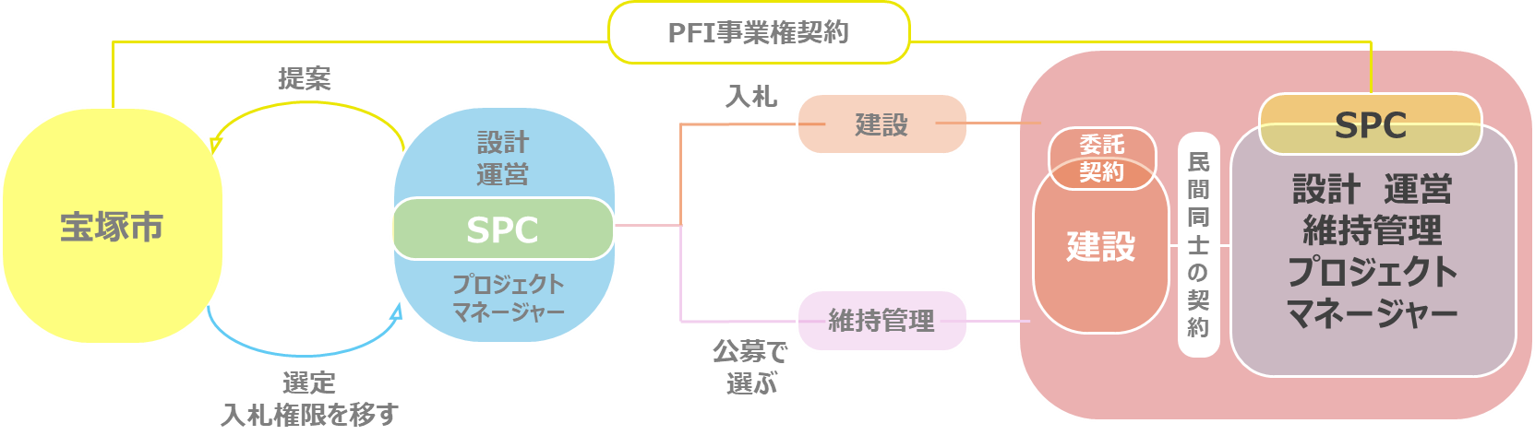

４ その他、対象施設の「基本的な考え方」に対するご意見・ご提案
- その他、意見・要望等自由に記載してください。

【留意事項】
・押印は必要ありません。
・必要に応じて記載欄を拡張してください。
・ページ数が増えても問題ありません。
・必要に応じ、別添で資料を添付していただいても問題ありません。

